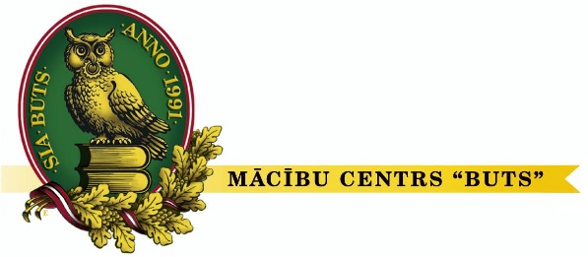 |  |  |  |  |  |  | Aizkraukles filiāle
 |  |  |  |  |  |  | (filiāle/nodaļa)
Заявление
(заполняется ПЕЧАТНЫМИ БУКВАМИ)
Имя, фамилия:
Пожалуйста, пишите именно так, как указано в вашем документе - в паспорте или виде на жительство, латинскими буквами )

Персональный код*:
Дата рождения: _____________  Прошу записать меня на образовательную программу: |  | LATVIEŠU VALODA (A1 LĪMENIS)
 |  |  |  |  | (название образовательной программы)
Адрес проживания:
Контактный телефон: |  | Эл. почта :
Наименование документа, удостоверяющего личность

________________________ |  |  |  | ___________________________________
(паспорт, вид на жительство и др.) (Номер документа)

Дата подачи: |  | Подпись:

Информация об обработке персональных данных:
1. Личность и контактные данные: Общество с ограниченной ответственностью «БУТС», рег. № 40103003630, юридический адрес: улица Лачплеша 125, Рига, LV-1003, телефон: +371 67221736, эл. почта: info@buts.lv;
2. Контактная информация специалиста по защите персональных данных: электронная почта info@fpda.lv;
3. Целью обработки персональных данных является организация и обработка образовательного контента.
4. Правовой основой для обработки персональных данных является Регламент (ЕС) 2016/679 Европейского парламента и Совета (27 апреля 2016 г.) о защите физических лиц в отношении обработки персональных данных и бесплатного . такой оборот данных и который отменяет Директиву 95/46/ЕС (Общий регламент по защите данных) (далее именуемый Регламентом), статья 6, первый абзац, подпункты а) и б).
5. Персональные данные не будут отправляться за пределы Европейского Союза или Европейской экономической зоны.
6. Персональные данные будут обрабатываться и храниться столько времени, сколько необходимо в соответствии с применимыми законами и правилами.
7. Заявитель имеет право осуществлять свои законные права, соблюдая правила.
* Указывает, должен ли быть указан персональный код в документе, удостоверяющем образование, в соответствии с требованиями нормативных актов.
Ответственность за правильность и разборчивость указанных данных несет заявитель.

Учебный центр BUTS
Телефон: +371 27 898 033, +371 27 898 045; Электронная почта: aizkraukle@buts.lv
www.buts.lv

